|  |  |  |  |
| --- | --- | --- | --- |
| МЭР  ГОРОДА НИЖНЕКАМСКА  РЕСПУБЛИКИ ТАТАРСТАН  пр. Строителей, д. 12, г. Нижнекамск, 423570 |  | | ТАТАРСТАН РЕСПУБЛИКАСЫ  ТҮБӘН КАМА ШӘҺӘРЕ  МЭРЫ  Төзүчеләр пр., 12 нче йорт, Түбән Кама шәһәре, 423570 |
| **ПОСТАНОВЛЕНИЕ**  № 27 | | **КАРАР**  16 сентября 2024 г. | |

|  |
| --- |
| О назначении публичных слушаний по предоставлению разрешения на отклонение от предельных параметров разрешенного строительства, реконструкции объектов капитального строительства земельному участку с К№ 16:30:080502:104 |

В соответствии со статьями 5.1 и 40 Градостроительного кодекса Российской Федерации, руководствуясь решением Нижнекамского городского Совета от 13 октября 2006 года № 24 «О порядке организации и проведения общественных обсуждений и публичных слушаний в муниципальном образовании город Нижнекамск, Республики Татарстан», постановляю:

1. Назначить публичные слушания по предоставлению на отклонение от предельных параметров разрешенного строительства, реконструкции объектов капитального строительства земельному участку с К№ 16:30:080502:104, площадью 1 925 кв. метров, расположенному по адресу: Республика Татарстан, Нижнекамский муниципальный район, с. Смыловка, ул. Полевая 5А с видом разрешенного использования «Для ведения личного подсобного хозяйства» в зоне индивидуальной жилой застройки (Ж1) Правил землепользования и застройки Сухаревского сельского поселения Нижнекамского муниципального района Республики Татарстан:

- в части уменьшения минимальных отступов от границ земельного участка от точки 1 до точки 3 ‒ до 28 м.; от точки 3 до точки 4 ‒ до 1 м.; от точки 4 до точки 5 ‒ до 67 м.; от точки 5 до точки 1 ‒ до 7 м. (приложение № 1).

2. Утвердить состав комиссии по проведению публичных слушаний (приложение № 2).

3. Определить:

3.1. организатором публичных слушаний комиссию по проведению публичных слушаний;

3.2. место открытия экспозиции проекта: многофункциональный центр (далее ‒ МФЦ) Нижнекамского муниципального района по адресу: г. Нижнекамск, ул. Школьный бульвар, д. 2А, 202 кабинет, электронная версия проекта на официальном сайте Нижнекамского муниципального района Республики Татарстан в разделе «Нижнекамский муниципальный район - градостроительные документы - документация по планировке территории - городское поселение МО «г. Нижнекамск» - линейные объекты;

Ссылка на размещение проекта: <https://e-nkama.ru/gorozhanam/sfery-zhizni/stroitelstvo-i-nedvizhimost/gradostroitelstvo/dokumentatsiya-po-planirovke-territorii/proekt-planirovki-chasti-territorii-g-nizhnekamska/lineynye-obekty/>

3.3. сроки проведения экспозиции проекта – с 23 сентября 2024 года до даты проведения публичных слушаний;

3.4. часы посещения экспозиции проекта: с 08:00 до 17:00;

3.5. дата и время проведения публичных слушаний – 23 октября 2024 года в 14:00;

3.6. место проведения публичных слушаний ‒ МФЦ Нижнекамского муниципального района по адресу: г. Нижнекамск, ул. Школьный бульвар, д. 2А, 1 этаж, актовый зал;

3.7. порядок, сроки и форма внесения участниками публичных слушаний предложений и замечаний, касающихся проекта – предложения и замечания принимаются от участников публичных слушаний, прошедшие в соответствии с частью 12 статьи 5.1 Градостроительного кодекса Российской Федерации идентификацию, в письменной или устной форме в ходе проведения собрания участников публичных слушаний, в письменной форме в адрес Управления градостроительной политики и архитектуры по адресу: г. Нижнекамск, ул. Школьный бульвар, д. 2а, 2 этаж, отдел градостроительства, 202 кабинет. Приемный день – вторник с 08:00 до 12:00, с 13:00 до 16:30. Электронная почта – Arhi.nk@tatar.ru, а также посредством записи в книге (журнале) учета посетителей экспозиции проекта по месту и времени проведения экспозиции, согласно пунктам 3.2., 3.4., 3.5. настоящего постановления.

4. Отделу по связям с общественностью и СМИ Совета Нижнекамского муниципального района Республики Татарстан обеспечить публикацию настоящего постановления на официальном сайте Нижнекамского муниципального района, в печатных изданиях средств массовой информации.

5. Комиссии по проведению публичных слушаний:

5.1. разместить оповещение о проведении публичных слушаний, ссылки на проект и информационное материалы на информационном стенде МФЦ;

5.2. разместить оповещение о проведении публичных слушаний, проект и информационные материалы в федеральной государственной информационной системе «Единый портал государственных и муниципальных услуг (функций)»;

5.3. обеспечить проведение экспозиции проекта и консультирование посети- телей экспозиции, проведение собрания участников публичных слушаний, оформление протокола и заключения публичных слушаний;

5.4. подготовить и провести публичные слушания в соответствии   
с установленным порядком и в определенные настоящим постановлением сроки;

5.5. разместить заключение о результатах публичных слушаний в печатных изданиях средств массовой информации, на официальном сайте Нижнекамского муниципального района, на информационных щитах МФЦ Нижнекамского муниципального района.

6. Контроль за исполнением настоящего постановления возложить на комиссию по проведению публичных слушаний.

Р.Х. Муллин

Приложение № 1

Утверждено

постановлением Мэра

города Нижнекамска Республики Татарстан

от 16.09.2024 № 27

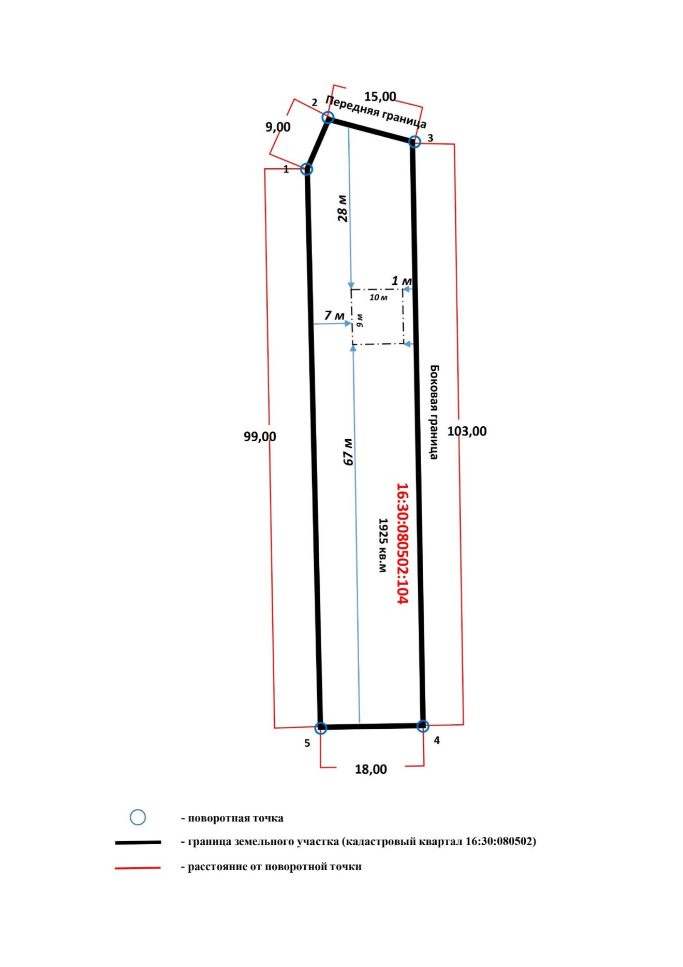

Приложение № 2

Утверждено

постановлением Мэра

города Нижнекамска Республики Татарстан

от 16.09.2024 № 27

Состав комиссии

по проведению публичных слушаний по предоставлению разрешения на отклонение от предельных параметров разрешенного строительства, реконструкции объектов капитального строительства земельного участка с К№ 16:30:080502:104

|  |  |  |
| --- | --- | --- |
| Игтисамов Р.С. | - | заместитель Руководителя Исполнительного комитета Нижнекамского муниципального района Республики Татарстан, председатель комиссии; |
| Никитина О.А. | - | начальник Управления градостроительной политики и архитектуры Нижнекамского муниципального района исполнительного комитета Нижнекамского муниципального района Республики Татарстан, заместитель председателя; |
| Галимов Р.Р. | - | Глава Сухаревского сельского поселения Нижнекамского муниципального района Республики Татарстан. |
| Члены комиссии: | | |
| Булатов Р.Ф. | - | Руководитель Исполнительного Нижнекамского муниципального района Республики Татарстан; |
| Чернышева О.Н. | - | начальник отдела охраны труда и окружающей среды Исполнительного комитета Нижнекамского муниципального района г. Нижнекамска Республики Татарстан. |